**SISTEM PELAPORAN DEPARTEMEN LK3**

**DI PT PETROKIMIA GRESIK**



**NAMA KELOMPOK :**

**Reka Nurbitono (2110147031)**

**Hilman Abu Dzarrin (2110147040)**

**Soleh Elfrianto H(2110147044)**

**Rindang Nafi'atu Laila (2110147052)**

**M. Khamim Munir(2110147053)**

**PERANCANGAN DAN PEMBUATAN APLIKASI WEB**

1. **Penentuan Struktur *Database***

**1.1.1. Penentuan Entitas Dan Atribut**

Entitas pada *database* akan berfungsi sebagai *table*. Sedangkan atribut berfungsi sebagai kolom-kolom (*fields*) dari *table* data yang nantinya akan diisi. Entitas dan atribut antara lain :

Tabel 1.2. Entitas dan Atribut

|  |  |  |
| --- | --- | --- |
| **No** | **Entitas** | **Atribut** |
| 1 | ASPEK RESIKO | id_aspekresiko |
| nilai_resiko |
| Keterangan |
| 2 | BAGIAN | id_bagian |
| nama_bagian |
| Keterangan |
| 3 | BAGIAN TUBUH | id_bagtubuh |
| nama_bagtubuh |
| Keterangan |
| 4 | CIDERA | id_cidera |
| id_bagtubuh |
| id_cidera |
| Kanan |
| Kiri |
| id_kecelakaan |
| 5 | DEPARTMENT | id_department |
| nama_department |
| Keterangan |
| 6 | DETIL_SAFETY_PERFORMANCE | id_detilsafetyp |
|  |  | id_safetyp |
| realisasi_bln |
| realisasi_thn |
| 7 | EMISI | id_emisi |
| id_tempatsamplingdet |
| kadar_min |
| kadar_max |
| kadar_avg |
| 8 | FOTO | id_foto |
| Path |
| Keterangan |
| id_kecelakaan |
| 9 | GAS | id_gas |
| nama_gas |
| Keterangan |
| kadar_max |
| 10 | INVESTIGASI | id_investigasi |
| hasil_investigasi |
| id_katinvestigasi |
| id_kecelakaan |
| Default |
| 11 | JABATAN | id_jabatan |
| nama_jabatan |
| Keterangan |
| 12 | JENIS_CIDERA | id_cidera |
| nama_jcidera |
| Keterangan |
| 13 | JENIS_KECELAKAAN | id_jkecel |
| Jeniskecel |
| sub_jeniskecel |
| Keterangan |
| 14 | KAT_INVESTIGASI | id_katinvestigasi |
| nama_katinvestigasi |
| Keterangan |
| 15 | KECELAKAAN | id_kecelakaan |
| id_jkecel |
| tgl_kejadian |
| tgl_lapor |
| judul_kejadian |
| Tempat |
| jam_kejadian |
| jam_lapor |
| Pelapor |
| Laporke |
| Uraian |
| Kerugian |
| Pjawablokasi |
| saksi1 |
| saksi2 |
| 16 | KERUSAKAN_ALAT | id_kerusakanalat |
| nama_alat |
| Deskripsi |
| Foto |
| Biaya |
|  | Mekanisme |
| id_kecelakaan |
| 17 | KERUSAKAN_LINGKUNGAN | id_kerusakanling |
| id_kecelakaan |
| id_tipedampak |
| agen_pencemar |
| Volume |
| area_terpapar |
| durasi_terpapar |
| durasi_dampak_papar |
| komen_tambahan |
| 18 | NILAI_RESIKO | id_nilairesiko |
| nilai_resiko |
| Keterangan |
| 19 | ORANG_TERLIBAT | Nik |
| id_kecelakaan |
| Aktivitas |
| 20 | PEKERJA | Nik |
|  |  | Nama |
|  |  | Jkelamin |
|  |  | Tgllahir |
|  |  | Alamat |
|  |  | Kota |
| id_jabatan |
| id_bagian |
| id_departement |
| id_statuskerja |
| id_shiftkerja |
| tgl_masuk |
| tgl_keluar |
| 21 | PERAWATAN | id_perawatan |
| penanggung_jawab |
| Tanggal |
| Waktu |
| nama_tempat_pengobatan |
| contact_person |
| contact_no |
| hasil_perawatan |
| Deskripsi |
| id_kecelakaan |
| 22 | PERBAIKAN | id_perbaikan |
| id_investigasi |
| Tindakan |
| nama_petugas |
| tgl_target |
| id_kecelakaan |
| 23 | SAFETY_PERFORMANCE | id_safetyp |
| nama_safetyp |
| keterangan_safetyp |
| target_bln |
| target_thn |
| 24 | SHIFT_KERJA | id_shiftkerja |
| nama_shiftkerja |
| Keterangan |
| 25 | STATUS_KERJA | id_statuskerja |
| nama_statuskerja |
| 26 | TEMPAT_SAMPLING | id_tempatsampling |
| nama_tempat |
| Keterangan |
| 27 | TEMPAT_SAMPLING_DETAIL | id_tempatsamplingdet |
| id_gas |
| id_tempatsampling |
| baku_max |
| 29 | TINDAKAN | id_tindakan |
| Penindak |
| Tindakan |
| Tanggal |
| id_kecelakaan |
| Jam |
| 30 | TINGKAT_RESIKO | id_tingkatresiko |
| id_aspekresiko |
| id_nilairesiko |
| id_kecelakaan |
| Status |
| 31 | TIPE_DAMPAK | id_tipedampak |
| nama_tipedampak |
| Keterangan |
| 32 | USERS | Username |
| Password |
| nama_lengkap |
| Email |
| no_tlp |
| Level |
| Blokir |
| id_session |
| Foto |

**1.2.2. Perancangan *Database, Table, dan Fields***

Langkah selanjutnya adalah membuat rencana *database*. Perencanaan *database* bertujuan untuk membuat ruang penyimpanan data – data yang nanti akan dimasukkan oleh pengguna. Di dalam *database*, berisi *table* sebagai berikutproyek, progres kegiatan, progres tenaga kerja, laporan kecelakaan, laporan kondisi, *user*. Menentukan tipe data yang akan dimasukkan dalam kolom-kolom (*fields*) tiap *database* data.

Perencanaan *database* data dapat dilihat pada tabel berikut ini.

Tabel 1.3. Perencanaan *database* yang akan dibuat.

|  |  |  |  |
| --- | --- | --- | --- |
| **No** | **Table** | **Fields** | **Keterangan** |
| 1 | tb_aspekresiko | id_aspekresiko | int(11) |
| nilai_resiko | varchar(50) |
| keterangan | Text |
| 2 | tb_bagian | id_bagian | int(11) |
| nama_bagian | varchar(20) |
| keterangan | Text |
| 3 | tb_bagtubuh | id_bagtubuh | int(11) |
| nama_bagtubuh | varchar(20) |
| keterangan | Text |
| 4 | tb_cidera | id_cidera | int(11) |
| id_bagtubuh | int(11) |
| id_cidera | int(11) |
| Kanan | int(11) |
| Kiri | int(11) |
| id_kecelakaan | int(11) |
| 5 | tb_department | id_department | int(11) |
| nama_department | varchar(20) |
| keterangan | Text |
| 6 | tb_detilsafetyp | id_detilsafetyp | int(11) |
| id_safetyp | int(11) |
| realisasi_bln | int(11) |
| realisasi_thn | int(11) |
| 7 | tb_emisi | id_emisi | int(11) |
| id_tempatsamplingdet | int(11) |
| kadar_min | int(11) |
| kadar_max | int(11) |
| kadar_avg | int(11) |
| 8 | tb_foto | id_foto | int(11) |
| Path | Text |
| keterangan | Text |
| id_kecelakaan | int(11) |
| 9 | tb_gas | id_gas | int(11) |
| nama_gas | varchar(20) |
| keterangan | Text |
| kadar_max | int(11) |
| 10 | tb_investigasi | id_investigasi | int(11) |
| hasil_investigasi | Text |
| id_katinvestigasi | int(11) |
| id_kecelakaan | int(11) |
| Default | int(11) |
| 11 | tb_jabatan | id_jabatan | int(11) |
| nama_jabatan | varchar(20) |
| keterangan | Text |
| 12 | tb_jenis_cidera | id_cidera | int(11) |
| nama_jcidera | varchar(20) |
| keterangan | Text |
| 13 | tb_jkecel | id_jkecel | int(11) |
| jeniskecel | varchar(20) |
| sub_jeniskecel | Text |
| keterangan | Text |
| 14 | tb_katinvestigasi | id_katinvestigasi | int(11) |
| nama_katinvestigasi | varchar(20) |
| keterangan | Text |
| 15 | tb_kecelakaan | id_kecelakaan | int(11) |
| id_jkecel | int(11) |
| tgl_kejadian | varchar(11) |
| tgl_lapor | varchar(11) |
| judul_kejadian | Text |
| Tempat | Text |
| jam_kejadian | varchar(10) |
| jam_lapor | varchar(10) |
| Pelapor | varchar(11) |
| Laporke | varchar(11) |
| Uraian | Text |
| Kerugian | Text |
| pjawablokasi | varchar(11) |
| saksi1 | varchar(11) |
| saksi2 | varchar(11) |
| 16 | tb_kerusakanalat | id_kerusakanalat | int(11) |
| nama_alat | Text |
| deskripsi | Text |
| Foto | Text |
| Biaya | int(11) |
| mekanisme | Text |
| id_kecelakaan | int(11) |
| 17 | tb_kerusakanling | id_kerusakanling | int(11) |
| id_kecelakaan | int(11) |
| id_tipedampak | int(11) |
| agen_pencemar | varchar(25) |
| Volume | int(11) |
| area_terpapar | int(11) |
| durasi_terpapar | V |
| durasi_dampak_papar | int(11) |
| komen_tambahan | Text |
| 18 | tb_nilai_resiko | id_nilairesiko | int(11) |
| nilai_resiko | varchar(20) |
| keterangan | Text |
| 19 | tb_orgterlibat | Nik | varchar(20) |
| id_kecelakaan | int(11) |
| Aktivitas | Text |
| 20 | tb_pekerja | Nik | varchar(10) |
| Nama | varchar(50) |
| Jkelamin | varchar(10) |
| Tgllahir | varchar(10) |
| Alamat | Text |
| Kota | varchar(20) |
| id_jabatan | int(11) |
| id_bagian | int(11) |
| id_departement | int(11) |
| id_statuskerja | int(11) |
| id_shiftkerja | int(11) |
| tgl_masuk | Date |
| tgl_keluar | varchar(11) |
| 21 | tb_perawatan | id_perawatan | int(11) |
| penanggung_jawab | varchar(20) |
| Tanggal | int(11) |
| Waktu | varchar(20) |
| nama_tempat_pengobatan | varchar(30) |
| contact_person | varchar(20) |
| contact_no | varchar(20) |
| hasil_perawatan | Text |
| deskripsi | Text |
| id_kecelakaan | int(11) |
| 22 | tb_perbaikan | id_perbaikan | int(11) |
| id_investigasi | int(11) |
| Tindakan | Text |
| nama_petugas | varchar(11) |
| tgl_target | varchar(11) |
| id_kecelakaan | int(11) |
| 23 | tb_safetyp | id_safetyp | int(11) |
| nama_safetyp | varchar(20) |
| keterangan_safetyp | Text |
| target_bln | int(11) |
| target_thn | int(11) |
| 24 | tb_shiftkerja | id_shiftkerja | int(11) |
| nama_shiftkerja | varchar(20) |
| keterangan | Text |
| 25 | tb_statuskerja | id_statuskerja | int(11) |
| nama_statuskerja | varchar(20) |
| 26 | tb_tempatsampling | id_tempatsampling | int(11) |
| nama_tempat | int(11) |
| keterangan | int(11) |
| 27 | tb_tempatsamplingdet | id_tempatsamplingdet | int(11) |
| id_gas | int(11) |
| id_tempatsampling | int(11) |
| baku_max | int(11) |
| 29 | tb_tindakan | id_tindakan | int(11) |
| penindak | varchar(11) |
| Tindakan | Text |
| Tanggal | varchar(11) |
| id_kecelakaan | int(11) |
| Jam | varchar(10) |
| 30 | tb_tingkatresiko | id_tingkatresiko | int(11) |
| id_aspekresiko | int(11) |
| id_nilairesiko | int(11) |
| id_kecelakaan | int(11) |
| Status | int(11) |
| 31 | tb_tipedampak | id_tipedampak | int(11) |
| nama_tipedampak | varchar(20) |
| keterangan | Text |
| 32 | tb_users | username | varchar(50) |
| password | varchar(50) |
| nama_lengkap | varchar(100) |
| Email | varchar(100) |
| no_tlp | varchar(20) |
| Level | varchar(20) |
| Blokir | enum(‘y’,’n’) |
| id_session | varchar(100) |
| Foto | Text |

Tipe data *integer* adalah tipe data numerik dengan masukan data berupa bilangan bulat antara -32768 sampai dengan 32767. Tipe data *variable character (Varchar)* adalah tipe data teks dengan masukan data berupa karakter angka 0-9, karakter huruf A-Z dan juga karakter tanda baca. Angka dalam tanda kurung merupakan panjang karakter maksimal yang bisa diisikan untuk tipe data *variable character* dan *integer* dalam satu kolom (*field*). Tipe data *date* adalah tipe data tanggal yang dapat diisi mulai dari tanggal 1 Januari 100 sampai dengan 31 Desember 9999.

1. **Perancangan *Database***

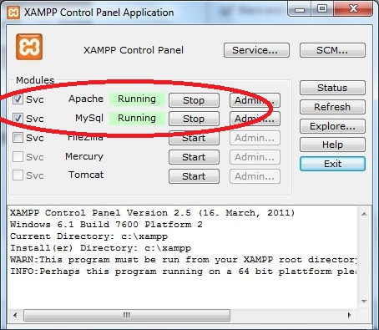Setelah struktur *database* sudah dirancang, maka langkah selanjutnya adalah dengan membuat *database* itu sendiri. Sebelum membuat *database,* komputer harus sudah terinstall program *Xampp* yang bisa di *download* secara gratis dari internet. Setelah terinstall, maka buka program *xampp* dan klik tombol *Start* pada *Apache* dan *MySql*. *Xampp* berfungsi sebagai domain atau alamat hosting lokal *(Localhost)* yang mampu membuat konputer sebagai sebuah server web. *Xampp control panel application* dapat dilihat pada gambar 1.1 di bawah ini.

Gambar 1.1*.**xampp control panel application*

Untuk membuat *database* yang ditentukan, maka penulis menggunakan softwarephpMyAdmindimana *software* tersebut digunakan untuk merancang *database* dan menentukan relasinya serta memperkecil terjadinya kesalahan *database* itu sendiri.

Tampilan awal *(user interface)* dari phpMyAdmin dapat dilihat pada gambar 1.2 di bawah ini.

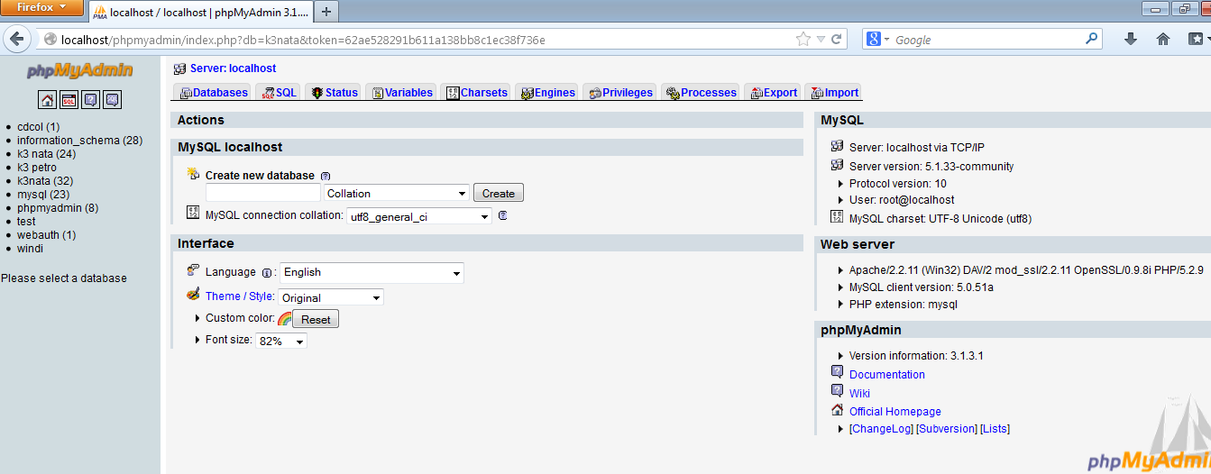

Gambar 1.2 Tampilan Awal (*user interface*) phpMyAdmin

Untuk memulai proses pembuatan *database*, maka klik *toolsbar* *File* kemudian klik *Home*. Maka akan muncul tampilan *MySQL localhost*, dan isikan nama project baru yang akan dibuat pada kolom *create new database*. Penulis akan membuat *database* dengan nama *k3nata,* maka pada *create new database*, diisikan nama *k3nata*, kemudian klik *create*. Dapat dilihat pada gambar 1.3 di bawah ini.

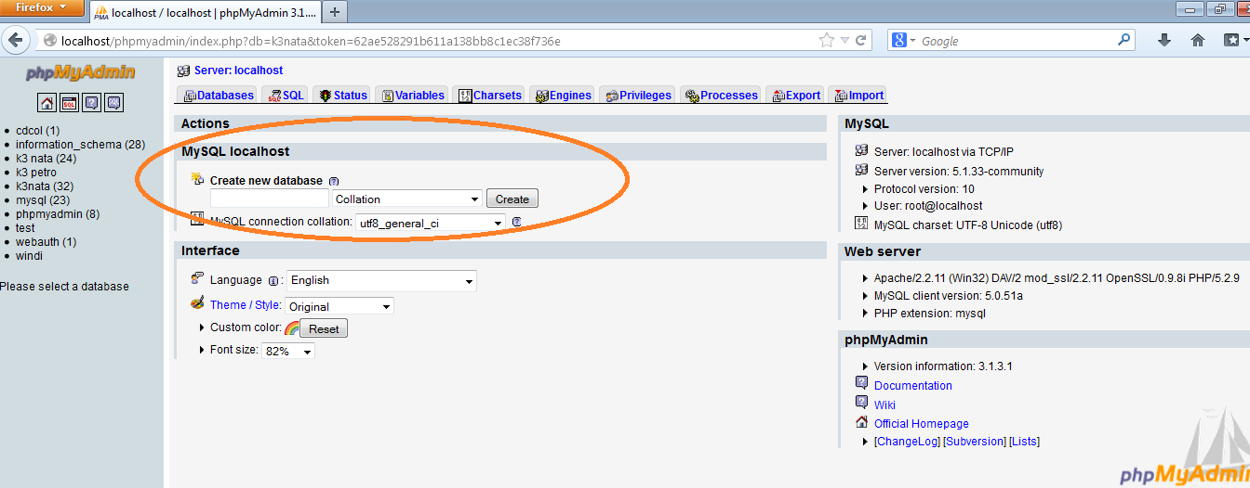

Gambar 1.3 Menu *create new database* pada *phpMyAdmin*

Setelah klik *create*, maka akan tampil *new project* dengan nama *k3nata* sesuai dengan yang diketikkan sebelumnya.

Tampilan berikutnya yang akan muncul adalah tampilan dimana conceptual data model sudah terbentuk namun kosong, sekarang memulai pembuatan *database* dengan menentukan banyaknya entitas, dikarenakan ada 32 entitas yang saling berhubungan, maka ketik nama table yang akan dibuat sebanyak 32 pada kolom *name* dan isikan jumlah kolom yang diinginkan.

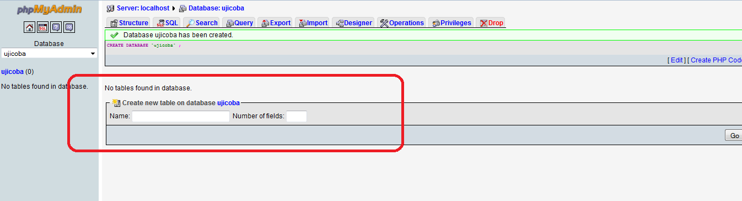

Gambar 1.4 tahap penentuan banyaknya entitas

Dimulai dengan entitas 1, lakukan langkah yang sama untuk entitas berikutnya. Untuk penambahan atribut dan entitas dapat dilihat pada gambar 1.6 berikut ini.

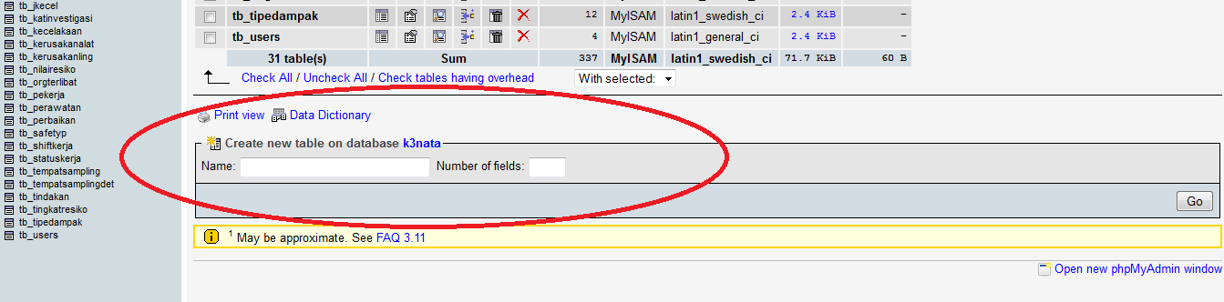

Gambar 1.5 Input entitas dan atribut

Maka jadilah 32 entitas atribut terkait di dalamnya. Jika sudah jadi 32 entitas maka klik *create relation* untuk memberikan relasi satu entitas dengan entitas lainnya.Seperti pada gambar 1.6 di bawah ini.

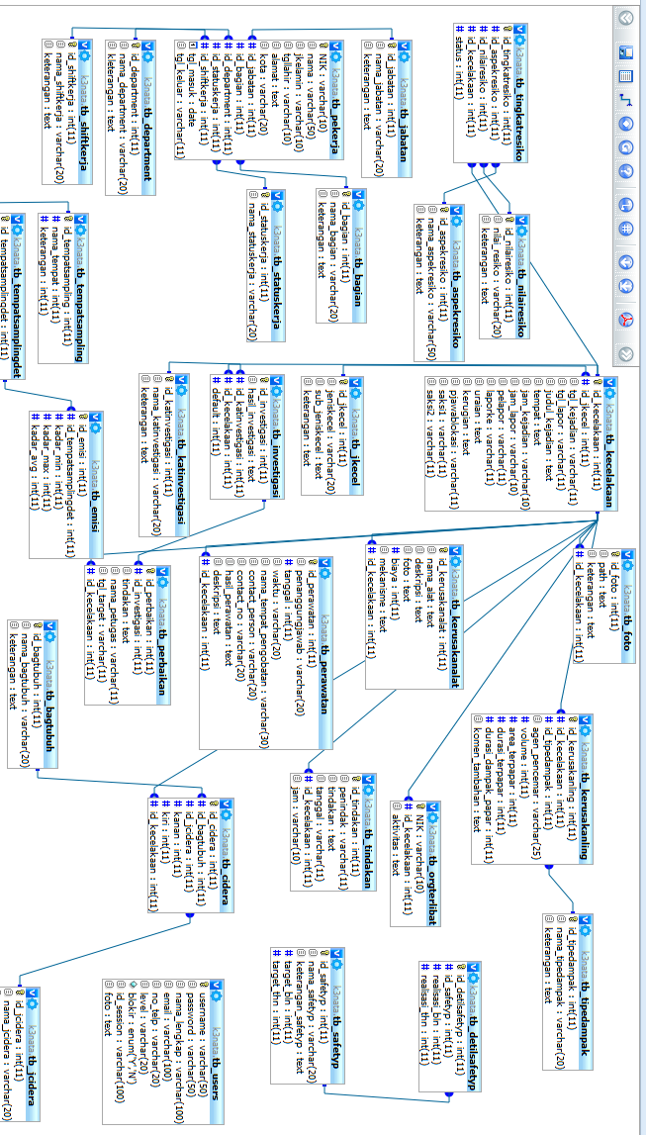

Gambar 1.6 Entitas dan Atribut Database k3nata

1. **Perancangan Program**

**1.3.1. Pemetaan Konsep Program**

Pemetaan konsep program di sini sangat penting karena di sinilah akan diketahui perintah-perintah yang ada dalam program. Pemetaan konsep program dapat digambarkan dalam gambar 1.8 pada gambar di bawah ini.

Gambar 1.7 Peta Konsep Aplikasi Web

**1.3.2. Perancangan *Interface***

Perancangan tampilan program bertujuan untuk membuat media tatap muka program dengan *user* sehingga web program menjadi lebih mudah digunakan oleh para *user*.

1. Halaman Utama Program

Halaman utama program terdapat delapan (7) menu. Masing-masing menu tersebut mempunyai fungsi dan peran masing-masing. Menu tersebut adalah :

1. Home

Home berfungsi sebagai tampilan awal web program.

1. Profile

Profile berfungsi untuk memberikan informasi tentang profile, visi dan misi PT.Petrokimia Gresik.

1. Master

Menu Master berisi kumpulan submenu yang berfungsi input data.

1. Transaksi

Menu transaksi berisi kumpulan submenu untuk mengolah data mengacu pada data master yang ada pada saat terjadinya proses.

1. Laporan

Menu laporan berfungsi untuk mencetak laporan dan analisa hasil dari transaksi / proses yang terjadi.

1. Setting

Menu setting berfungsi untuk mengatur konfigurasi aplikasi dan memberikan hak akses kepada masing masing user sesuai levelnya.

1. Logout

Menu logout berfungsi untuk keluar dari aplikasi.

* *Form login*

Halaman awal yang tampil saat membuka aplikasi , berisi form *login* yang berfungsi untuk mengisikan username dan password yang telah terdaftar agar dapat masuk ke aplikasi web. Seperti pada gambar 1.8 dibawah ini adalah tampilan halaman awal (otentikasi).

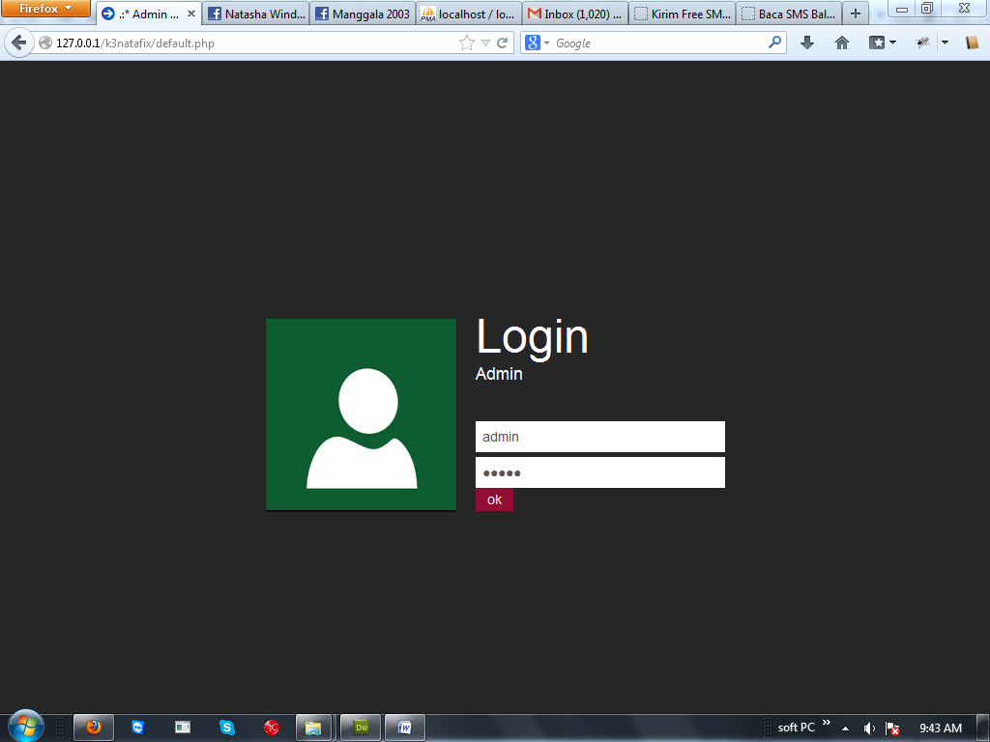

Gambar 1.8 Halaman Awal (Otentikasi).

* Halaman *Home*

Halaman *home* adalah halaman awal setelah berhasil melakukan *login* dengan memasukkan *user name* dan *password* yang benar. Seperti pada gambar 1.9 dibawah ini adalah tampilan halaman utama aplikasi web (*home*).

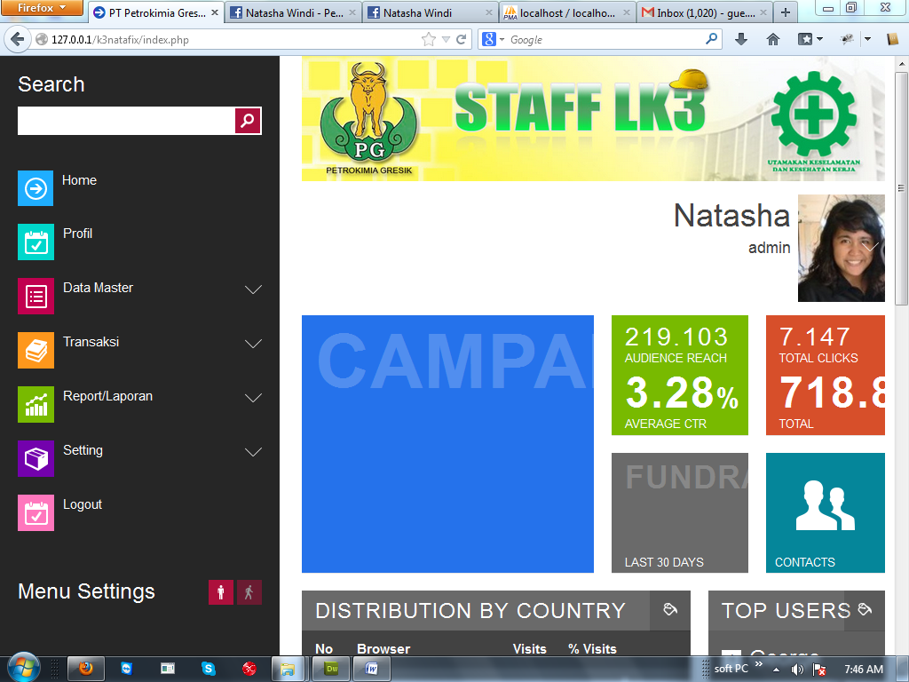

Gambar 1.9 Halaman Utama Aplikasi Web (Home)

1. Halaman Web *User* Dan Admin

Untuk melakukan input data laporan bulanan, maka hal pertama yang harus dilakukan adalah masuk atau *log in.* Admin atau *user* melakukan log in pada halaman awal yang sama, yang membedakan adalah sistem yang sudah dirancang sejak awal. Mekanismenya adalah admin utama melakukan input daftar nama dan memberikan password kepada masing – masing nama yang diinputkan, juga memberikan hak akses pada masing – masing nama, yaitu sebagai *user.*

Masing – masing user diberikan hak akses yang berbeda - beda sesuai dengan jabatan atau level di perusahaan. Apabila melakukan log in, maka data log in akan dicocokkan dengan *database* *user*, apabila yang melakukan log in adalah *admin*, maka web akan tampil sebagai web admin dengan semua menu ditampilkan, dan apabila yang melakukan log in adalah *user*, maka web yang akan tampil sebagai web *user* dengan menu – menu yang terbatas sesuai hak akses yang telah diberikan oleh admin utama sebelumnya.

Jika admin atau user melakukan log in, maka akan masuk ke halaman Home disertai Menu – menunya seperti gambar 1.10 dibawah ini.

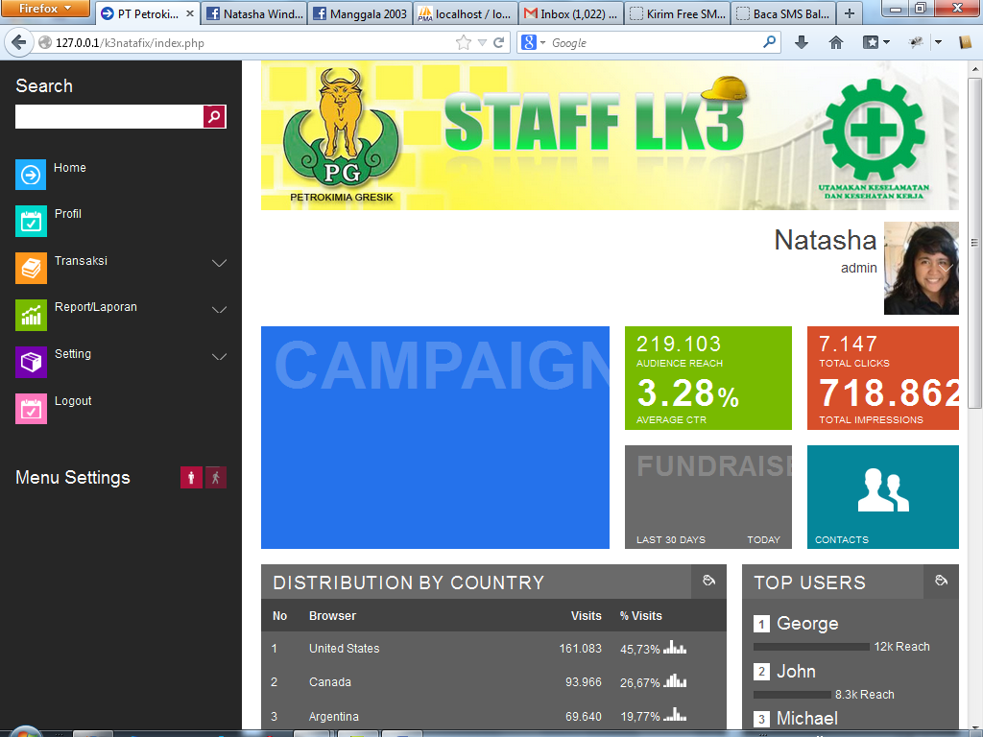

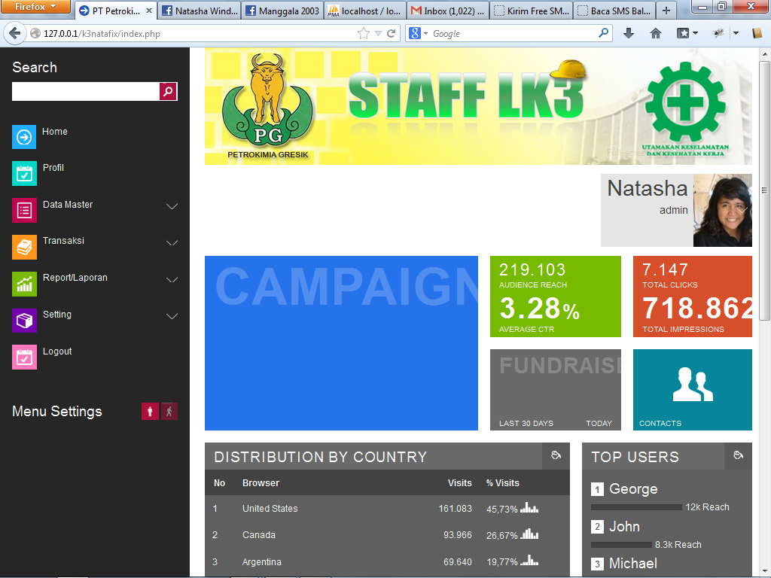

Gambar 1.10 Sebelah Kiri Menu Untuk User dan

Sebelah Kanan Menu Untuk Admin

Pada halaman admin terdapat beberapa menu yang mempunyai tugas atau fungsi masing-masing. Menu tersebut dikelompokkan menjadi 7 golongan (menu utrama) yang di dalamnya terdapat beberapa sub menu berikut penjelasannya:

Data Master terdiri dari beberapa sub menu :

* Data Master Pekerja

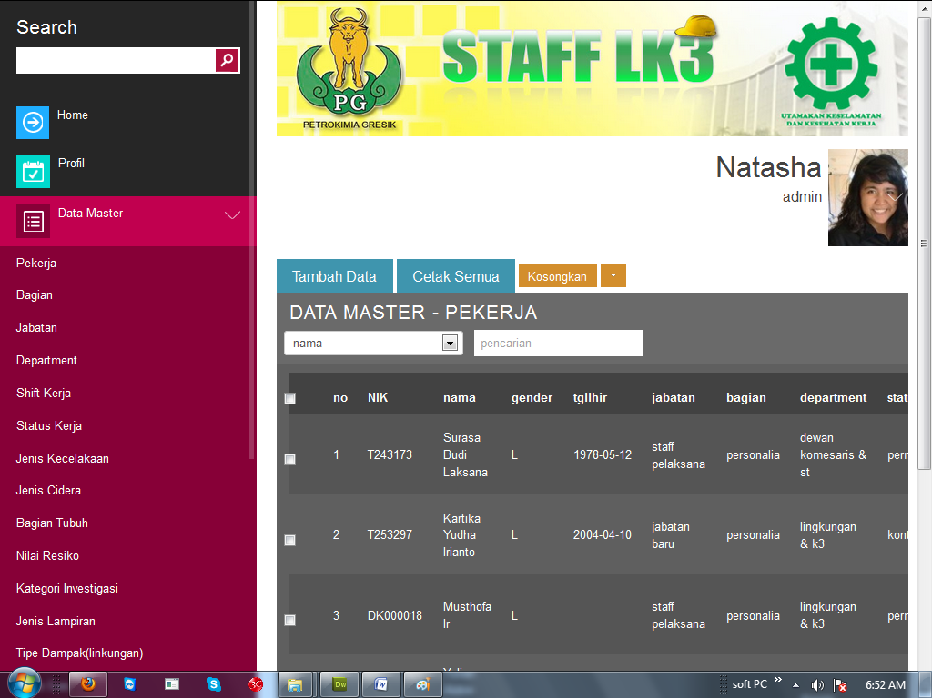

Gambar 1.11 Halaman Data Master Pekerja

Sub menu data Master Pekerja untuk mengelola baik menambah, merubah maupun menghapus biodata pekerja yang berkaitan dengan perusahaan yaitu jabatan, department dan sebagainya.

* Data Master Bagian:

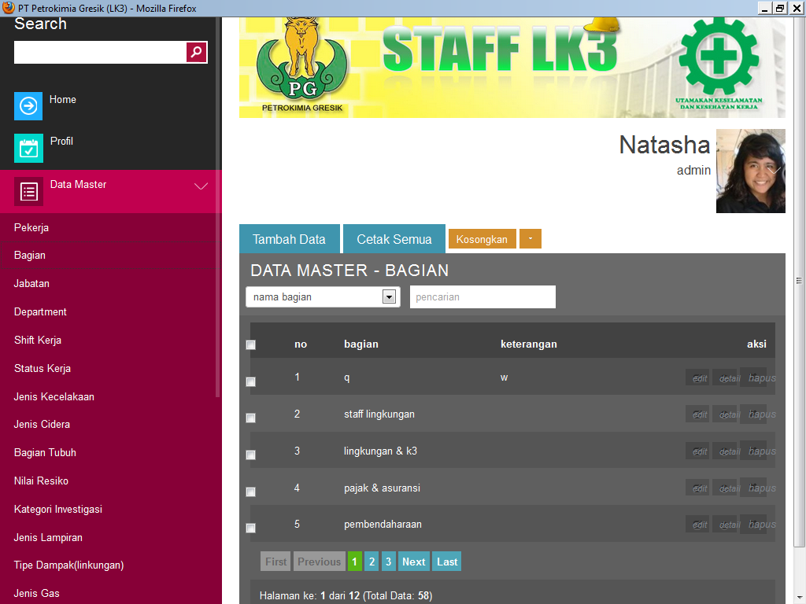

Gambar 1.12 Halaman Data Master Bagian

Sub menu Data Master Bagian, berisi halaman untuk mengelola data bagian pada perusahaan .

* Data Master Jabatan

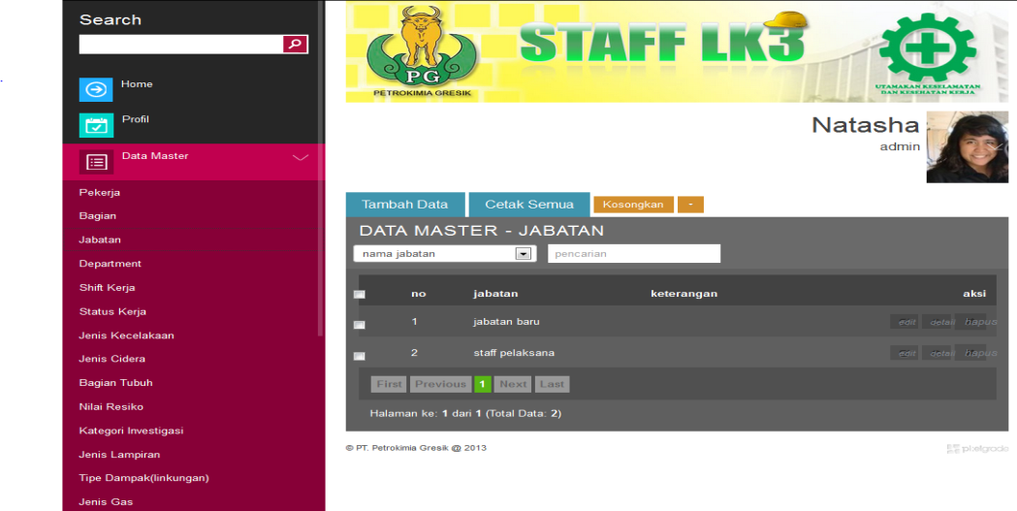

Gambar 1.13 Halaman Data Master Jabatan

Sub menu Data Master Jabatan untuk mengelola baik menambah, merubah maupun menghapus jenis jabatan yang ada di perusahaan.

* + Data Master Department.
* 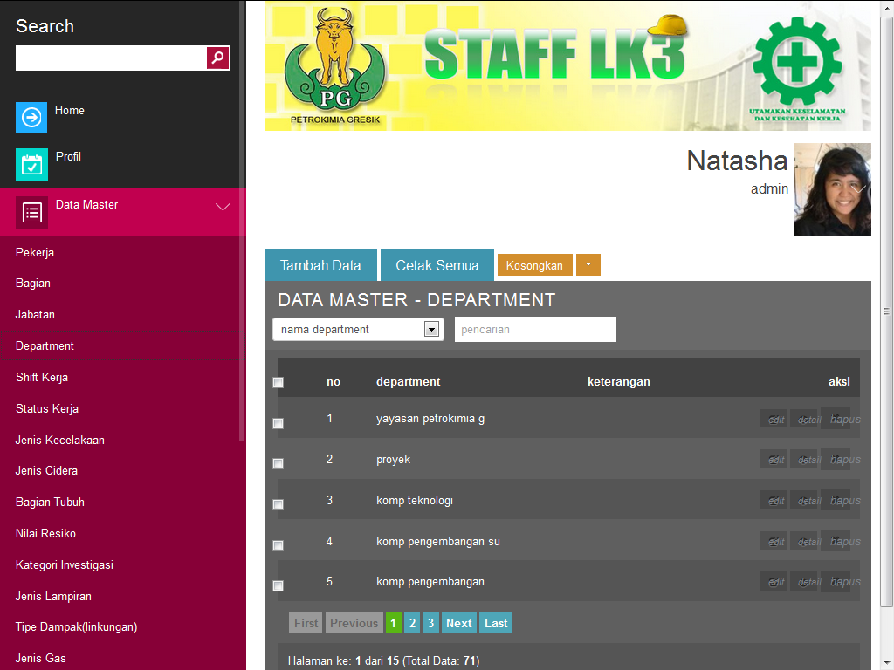

Gambar 1.14 Halaman Data Master Department

Sub menu data Master Department untuk mengelola baik menambah, merubah maupun menghapus Jenis Department yang ada di perusahaan.

* + Data Master Jenis Kecelakaan

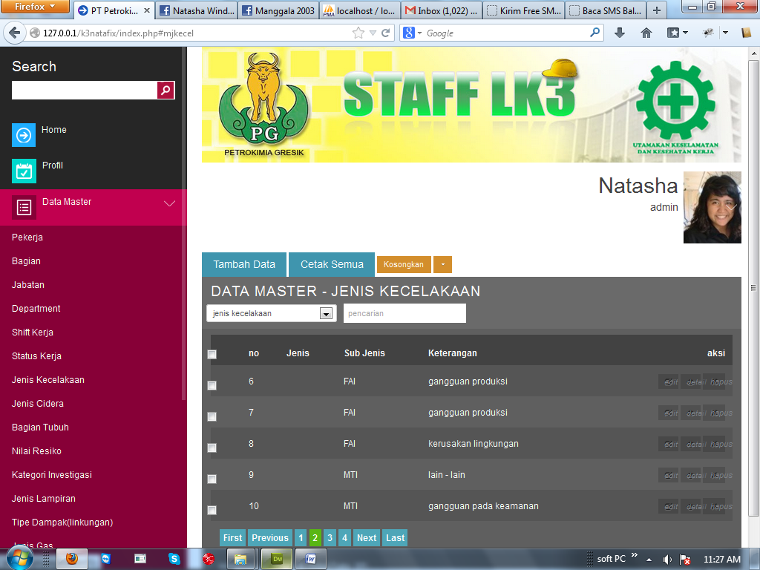

Gambar 1.15 Halaman Data Master Jenis Kecelakaan.

Sub menu data Master Jenis Kecelakaan untuk mengelola baik menambah, merubah maupun menghapus Jenis kecelakaan yang mungkin terjadi.

* + Data Master Shift Pekerja

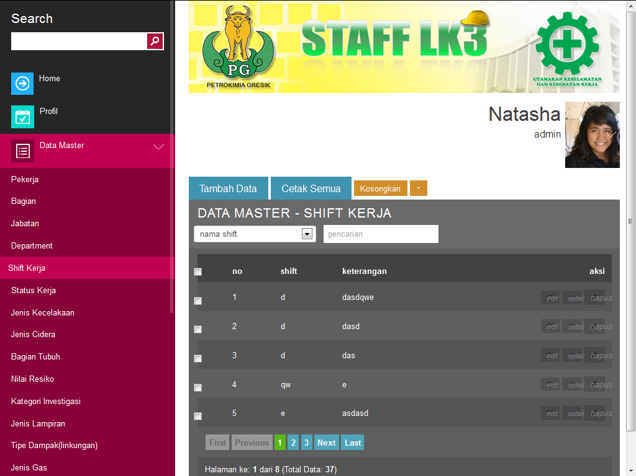

Gambar 1.16 Halaman Data Master Shift Pekerja

Sub menu data Master Shift Pekerja untuk mengelola baik menambah, merubah maupun menghapus Jenis shift untuk pekerja di perusahaan.

* + Data Master Status Pekerja

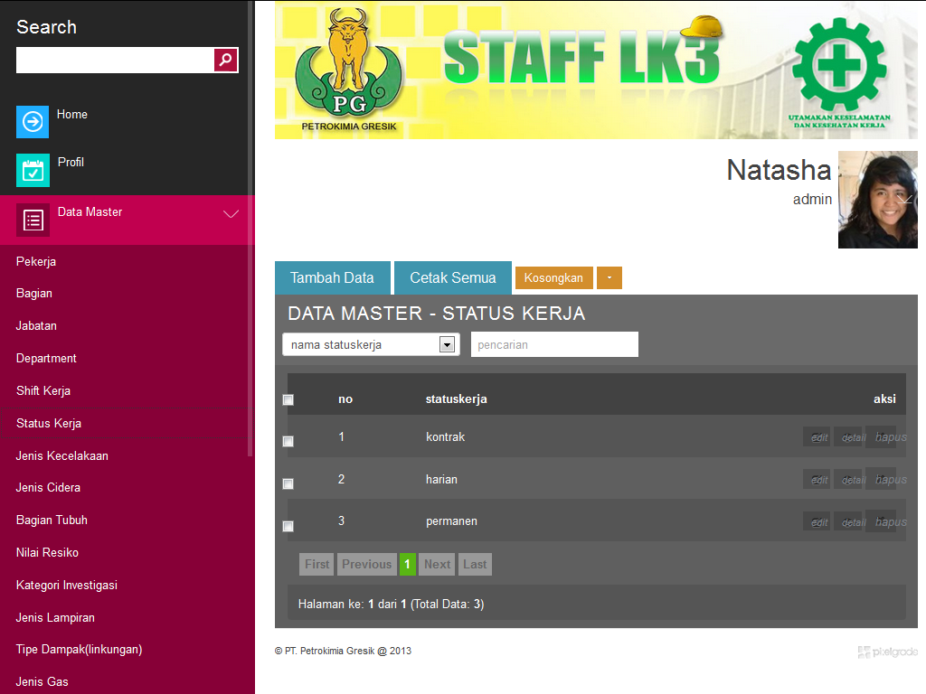

Gambar 1.17 Halaman Data Master Status Pekerja

Sub menu data Master Status Pekerja untuk mengelola baik menambah, merubah maupun menghapus Jenis status pekerja yang ada di perusahaan.

* + Data Master Jenis Cidera

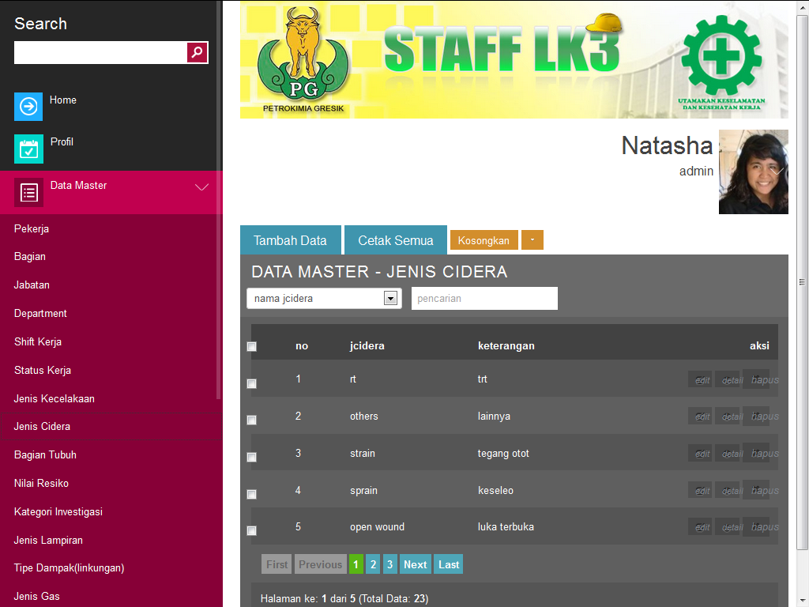

Gambar 1.18 Halaman Data Master Jenis Cidera

Sub menu data Master Jenis Cidera untuk mengelola baik menambah, merubah maupun menghapus Jenis cidera yang mungkin terjadi saat kecelakaan.

* + Data Master Bagian Tubuh

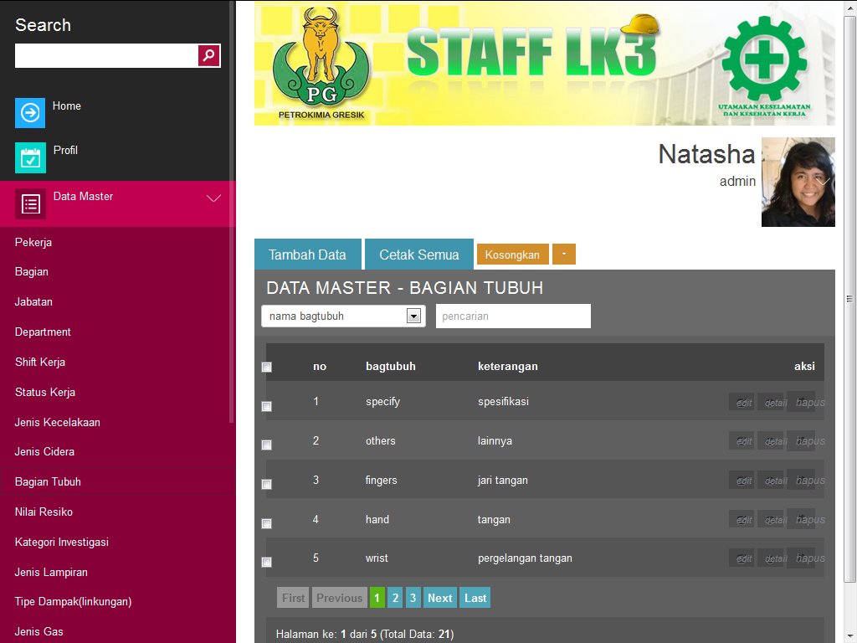

Gambar 1.19 Halaman Data Master Bagian Tubuh

Sub menu data Master Jenis Cidera untuk mengelola baik menambah, merubah maupun menghapus jenis bagian tubuh yang mungkin cidera saat terjadi kecelakaan.

* + Data Master Nilai Resiko

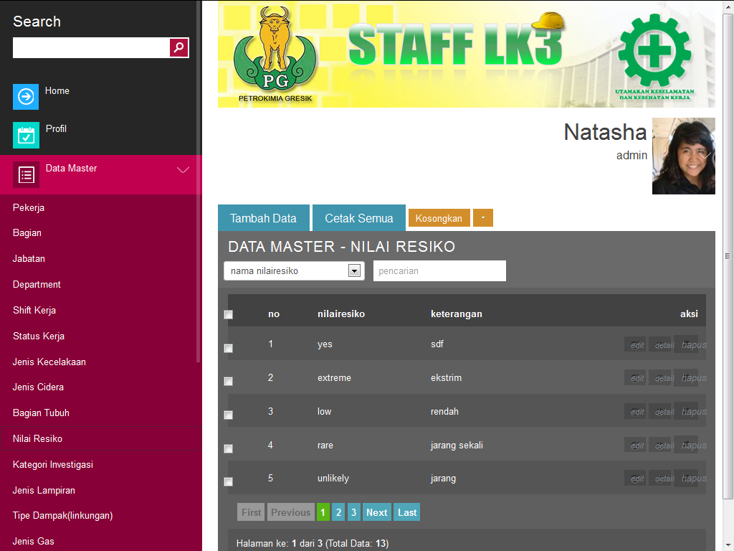

Gambar 1.20 Halaman Data Master Nilai Resiko.

Sub menu data Master Nilai Resiko untuk mengelola baik menambah, merubah maupun tingkat resiko dalam menggolongkan seberapa parah dampak kecelakaan yang terjadi.

* + Data Master Kategori Investigasi

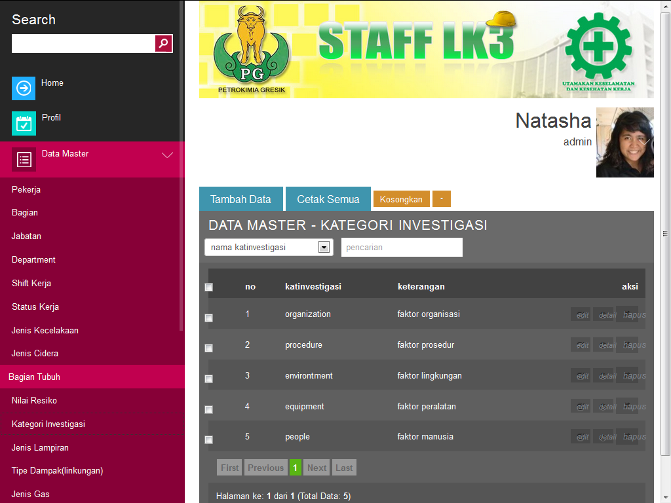

Gambar 1.21 Halaman Data Master Kategori Investigasi

Sub menu data Master Kategori Investigasi untuk mengelola baik menambah, merubah maupun menghapus kategori investigasi yang akan dilakukan pasca kejadian kecelakaan.

* + Data Master Jenis Lampiran

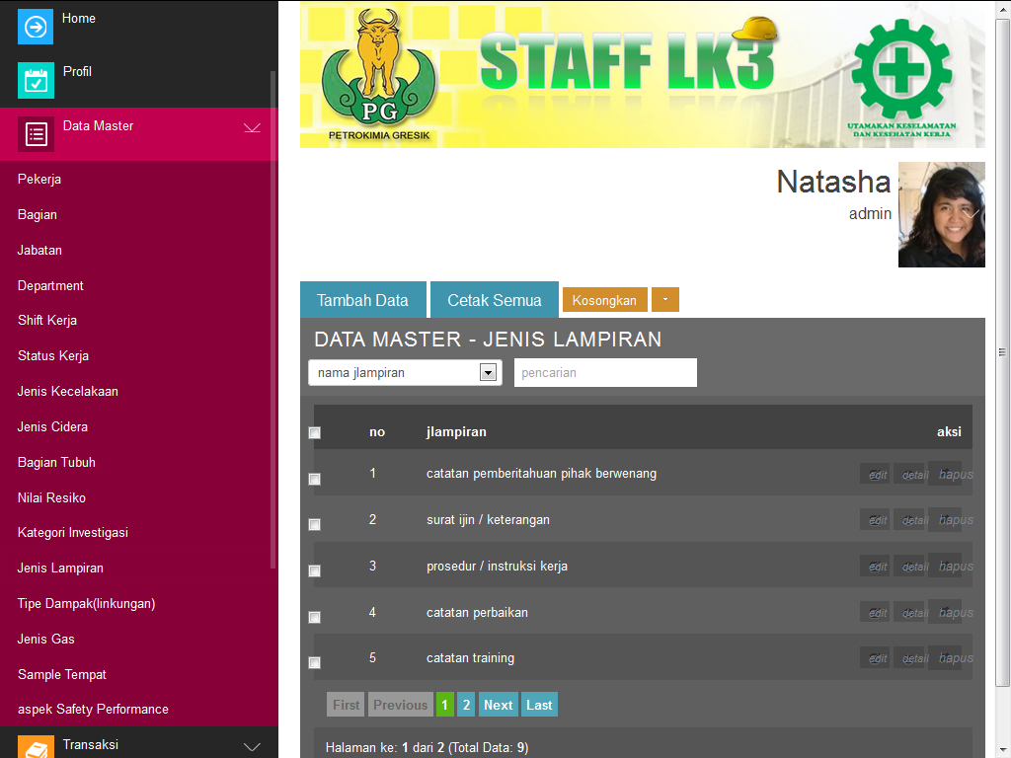

Gambar 1.22 Halaman Data Master Jenis Lampiran

Sub menu data Master jenis lampiran yang disertakan dalam investigasi dan pelaporan kecelakaan.

* + Data Master Tipe Dampak Lingkungan

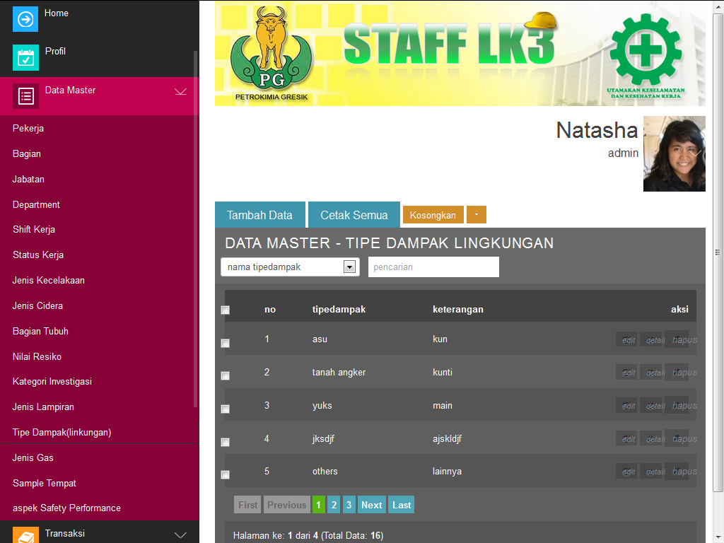

Gambar 1.23 Halaman Tipe Dampak Linkungan

Sub menu data Master Tipe Dampak Lingkungan untuk mengelola baik menambah, merubah maupun menghapus jenis tipe dampak kecelakaan yang munkgin terjadi pada lingkungan sekitasr perusahaan.

* + Data Master Jenis Gas

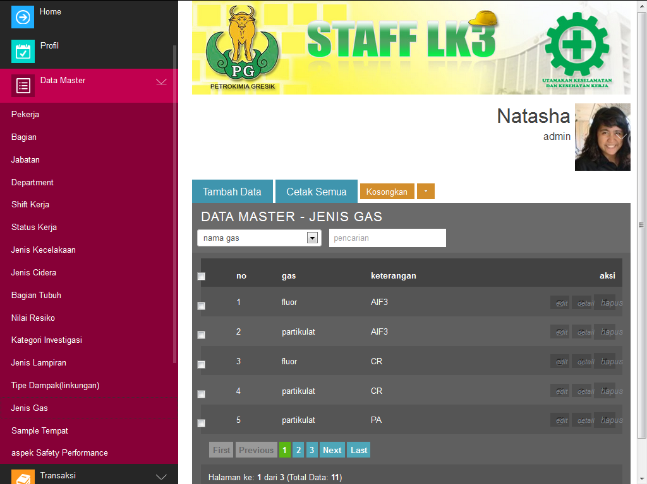

Gambar 1.24 Halaman Data Master Jenis Gas

Sub menu data Master Jenis Gas untuk mengelola baik menambah, merubah maupun menghapus jenis gas yang menjadi polutan di area sekitar perusahaan.

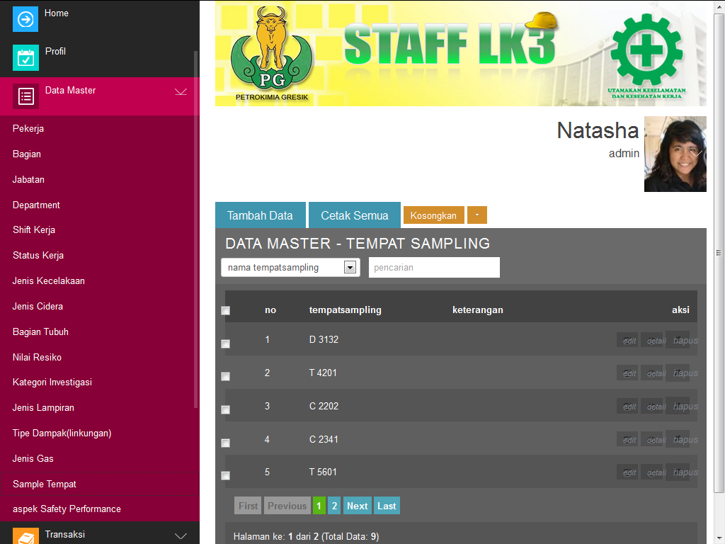

Gambar 1.25 Halaman Data Master Tempat Sampling gas.

Sub menu data Master Tempat Sampling Gas untuk mengelola baik menambah, merubah maupun menghapus sample tempat yang menghasilkan polusi gas tertentu yang di ukur kadarnya secara periodik.

* + Data Master Aspek Safety Performance

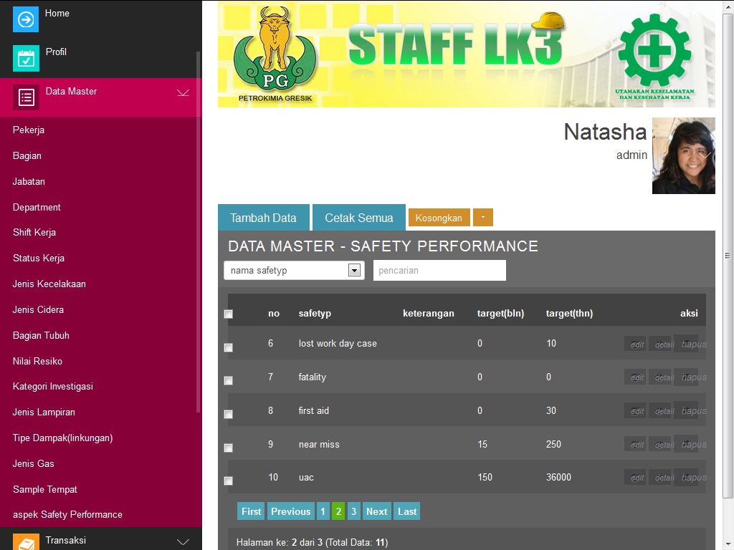

Gambar 1.26 Halaman Data Master Aspek Safety Performance.

Sub menu data Master Aspek Safety Performance untuk mengelola baik menambah, merubah maupun menghapus aspek yang dinilai dalam standar safety performance dalam perusahaan.

* + Data Input Kecelakaan

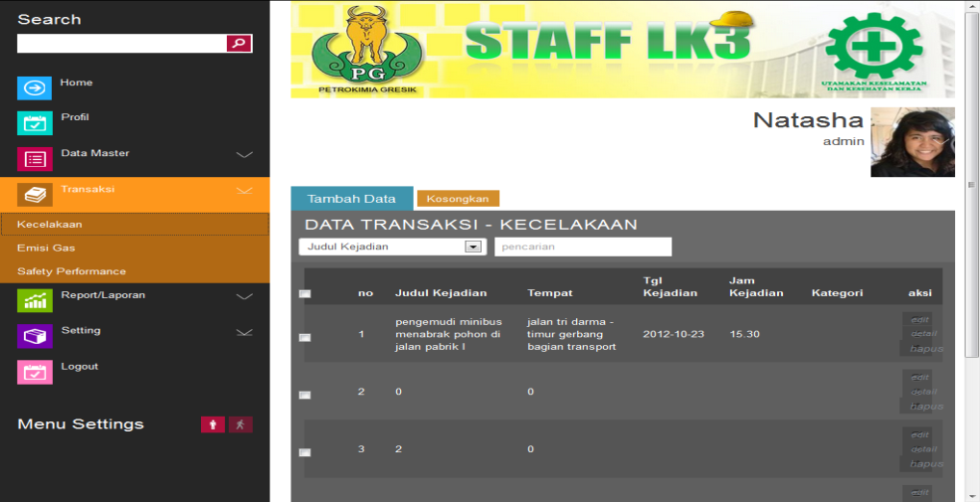

Gambar 1.27 Halaman input data Kecelakaan.

Sub menu Data Kecelaakan untuk menambah data kecelakaan yang terjadi di perusahaan, baik orang yang terlibat kecelakaan, kronologi, penyebab, tempat , waktu kejadian , saksi dan detail informasi lainnya.

* + Data Input Emisi Udara

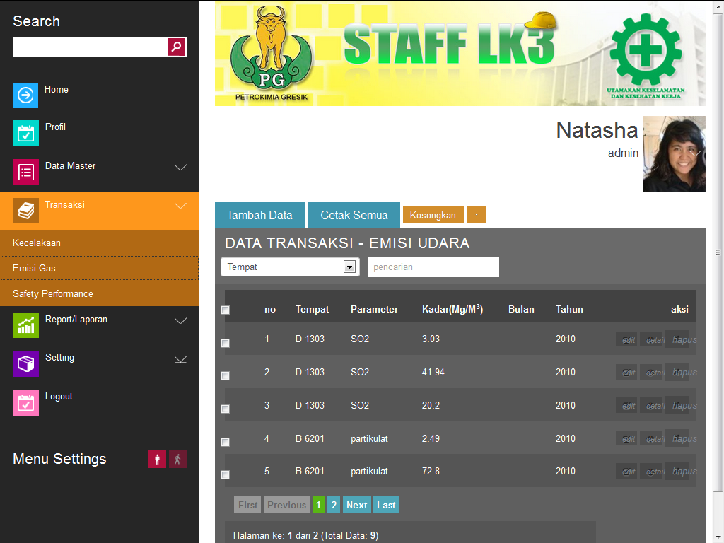

Gambar 1.28 Halaman Input Emisi Udara

Sub menu Data Input Emisi Udara untuk menambahkan data pengawasan emisi udara yang dihasilkan dari proses produksi pabrik. Mengukur kadar gas tertentu secara periodik dari tiap sample tempat yang sudah ditentukan sebelumnya.

* + Data Input Safety Performance

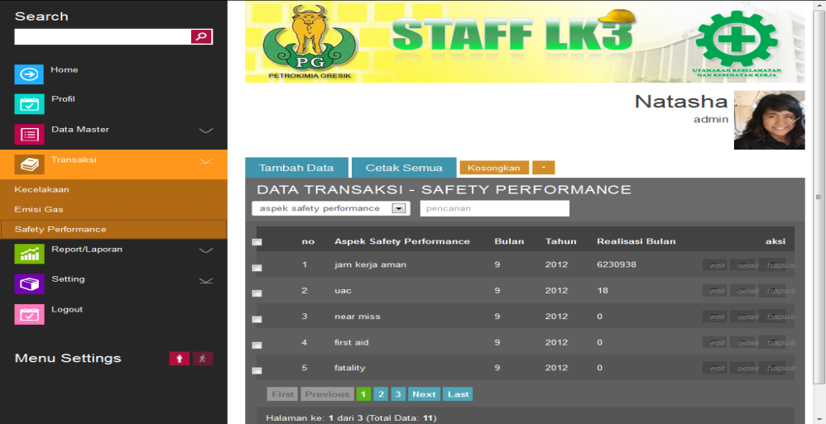

Gambar 1.29 Halaman input Safety Performance

Sub menu Data Input Safety Performance untuk menambahkan data pengawasan safety performance perusahaan dalam mejalankan kegiatan produksinya sesuai standard yang ditentukan.

* + Laporan Data Kecelakaan

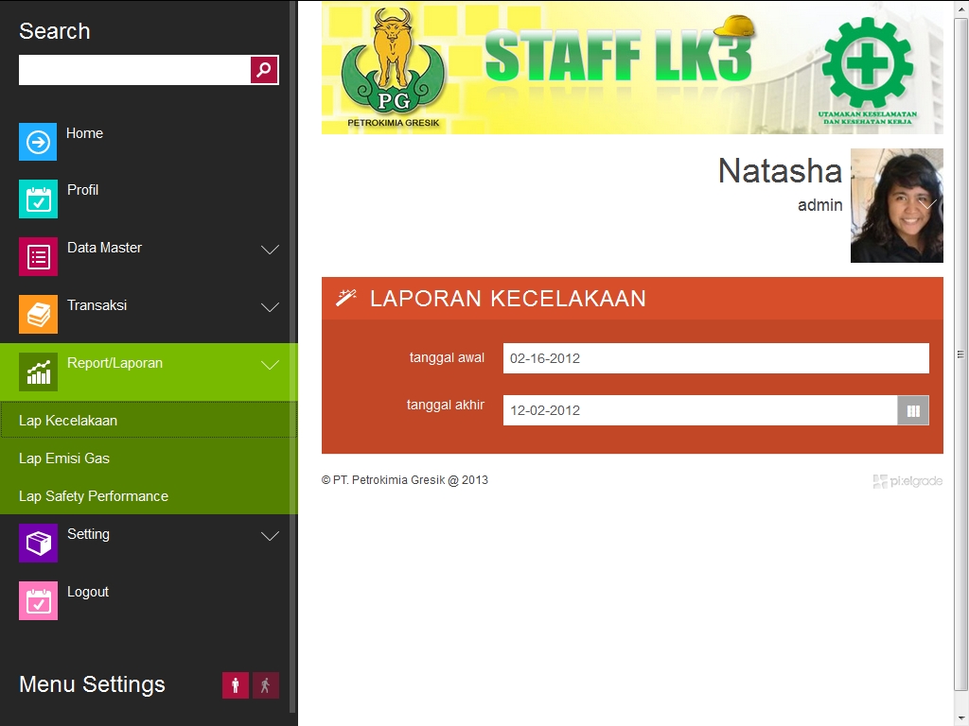

Gambar 1.30 Halaman Form Laporan Kecelakaan.

Sub menu Data Laporan Kecelakaan untuk mencari data kecelakaan berdasarkan rentang tanggal kejadian , yang nantinya dicetak sebagai laporan pertanggung jawaban.

* + Laporan Data Emisi Udara

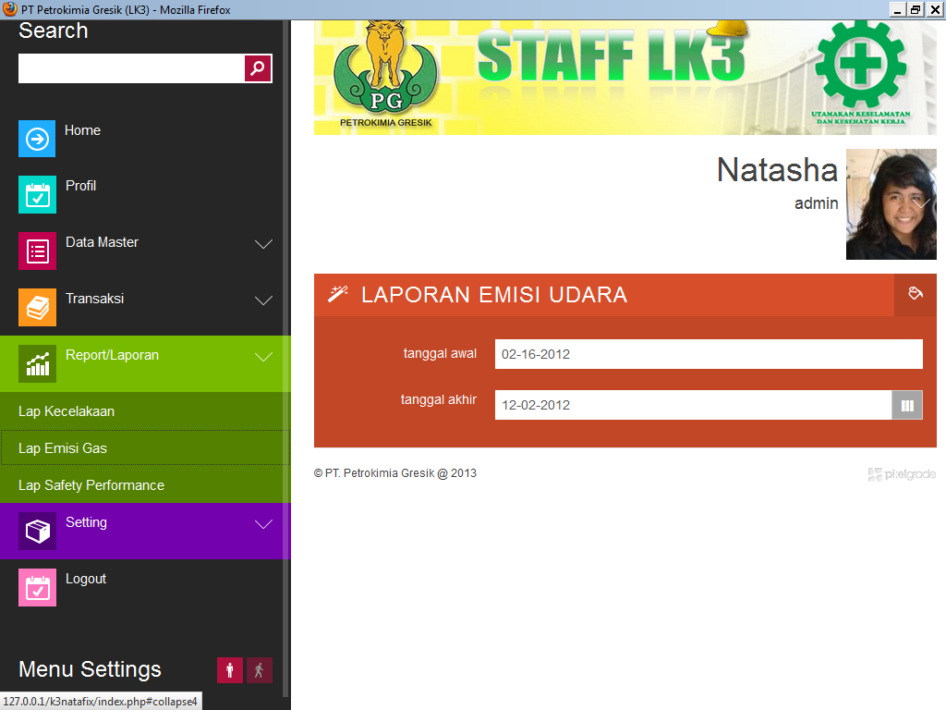

Gambar 1.31 Halaman Form Laporan Emisi Udara

Sub menu Data Laporan Emisi Udara untuk mencari data Emisi Udara berdasarkan rentang tanggal/bulan pencatatan, yang nantinya dicetak sebagai laporan pertanggung jawaban.

* + Laporan Data Safety Performance

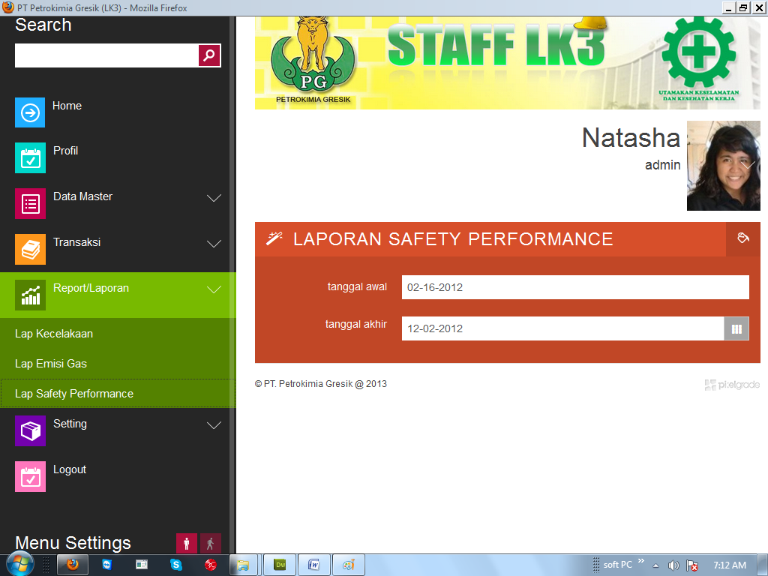

Gambar 1.32 Halaman Form Laporan Safety Performance.

Sub menu Data Laporan Safety Performance untuk mencari data Safety Performance berdasarkan rentang tanggal/bulan pencatatan, yang nantinya dicetak sebagai laporan pertanggung jawaban.

* + Halaman Setting User

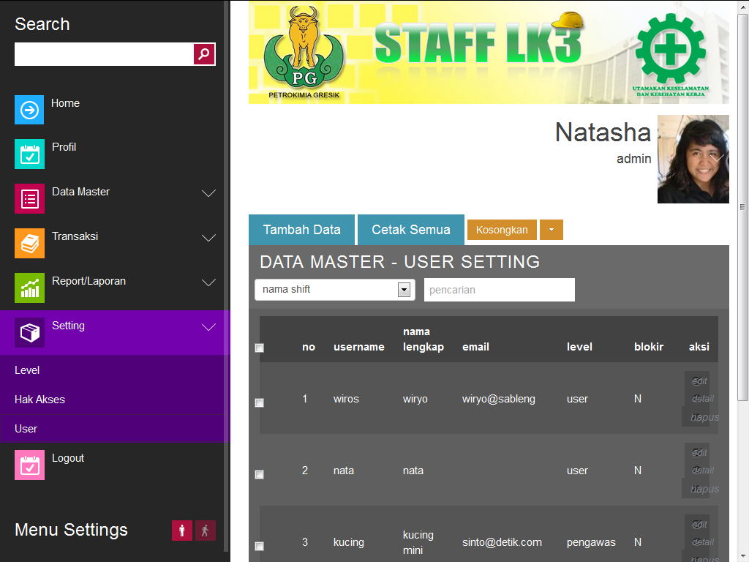

Gambar 1.33 Halaman Setting User.

Sub menu setting user digunakan menambah, merubah dan menghapus data user / pengguna (baik username , password maupun memberi hak akses terhadap menu apa saja yang dapat dibuka oleh user / pengguna nantinya).

1. **Pengujian Program**

**1.4.1 Uji Coba Halaman Utama**

*User* dibedakan menjadi 2 macam di dalam web aplikasi ini, yaitu admin, dan *user.* Ketika admin atau *user* masuk, maka admin bisa menambahkan data – data, sedangkan user hanya bisa mengakses menu tanpa melakukan input data. Seperti gambar 1.35 dibawah ini.



Gambar 1.34 Halaman Utama Aplikasi Web (*Home*)

* + 1. **Uji Coba Menu Admin**

Apabila *log in*, admin atau *user* harus memasukkan *username* dan *password* kemudian tekan tombol login dan akan masuk ke halaman admin atau *user*. Apabila *user* salah dalam memasukkan *username* dan *password*, maka akan keluar *pop up warning* “*password / username* salah”. Apabila *username* dan *password* benar maka *user* akan masuk pada halaman utama dan *user* dihadapkan pada menu input data, edit data, dan delete data.

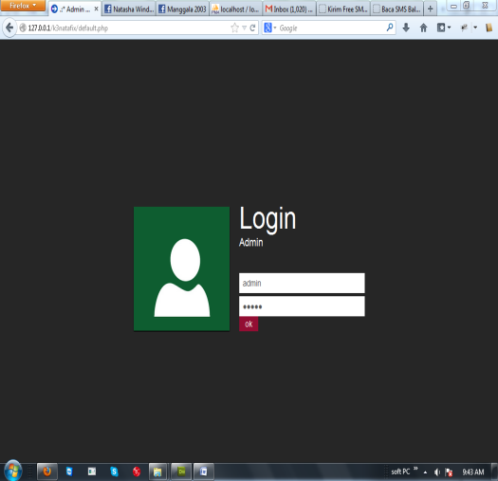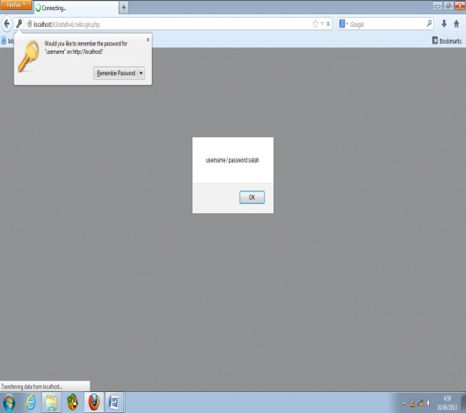

Gambar 1.35 Sebelah Kiri Menu *login* dan

Sebelah Kanan peringatan ketika salah memasukkan *user name* dan *password*

* + 1. **Uji Coba Tambah Data Master**

Pada halaman data master, terdapat sub menu pekerja, bagian, jabatan, departemen, shift kerja, status kerja, jenis kecelakaan, jenis cidera, bagian tubuh, nilai resiko, kategori investigasi, jenis lampiran, tipe dapmk(lingkungan), jenis gas, sample tempat, dan aspek safety performance yang berisikan label tambah data, cetak semua, kosongkan, dimana *admin* akan memasukkan data baru, menu tambah data tersebut berisi perintah untuk simpan sub menu data master edit, detail dan hapus. Apabila *admin* selesai memasukkan nama proyek baru, maka *admin* harus menekan tombol tambah*.* Data akan otomatis tersimpan di *database*, Apabila *admin* belum memasukkan data ataupun data isian kurang lengkap, kemudian *admin* menekan tombol simpan maka *text filed* akan melakukan reset secara otomatis, dan *admin* harus memsukkannya kembali*.*

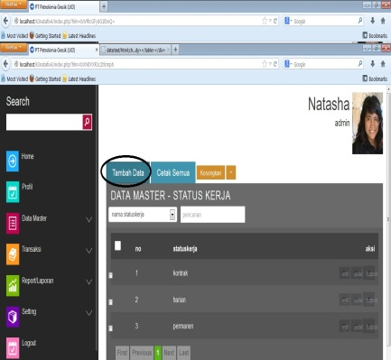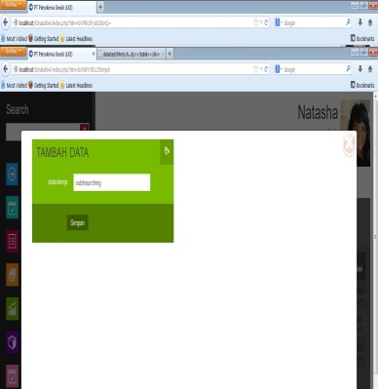

Gambar 1.36 Sebelah Kiri Menu *Tambah Data* dan

Sebelah Kanan Tampilan Tombol Tambah

* + 1. **Uji Coba Tambah Data Menu Transaksi**

Pada menu transaksi, terdapat tiga submenu utama yaitu kecelakaan, emisi gas, dan *safety performance*,. Misalnya pada sub menu kecelakaan dimana *admin* dapat melihat data *history* kecelakaan, serta dapat menambahkan data baru dengan menekan tombal tambah data kemudian akan muncul form input data kecelakaan , kemudian dengan menekan tombol simpan maka data akan tersimpan di *database*.

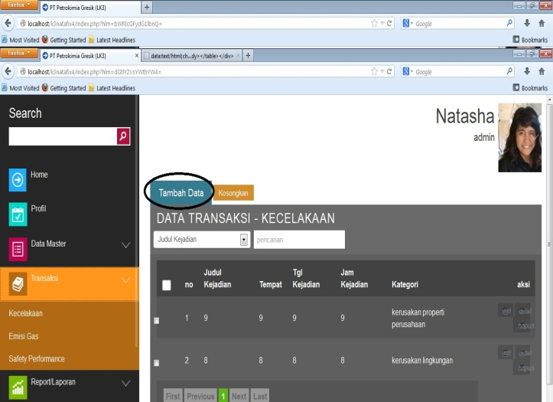

Gambar 1.37 Tombol Tambah data Transaksi Sub Menu Kecelakaan

Setelah menekan tombol tambah data maka akan mucul form isian yang akan diisikan seperti pada gambar 1.38 seperti dibawah ini.

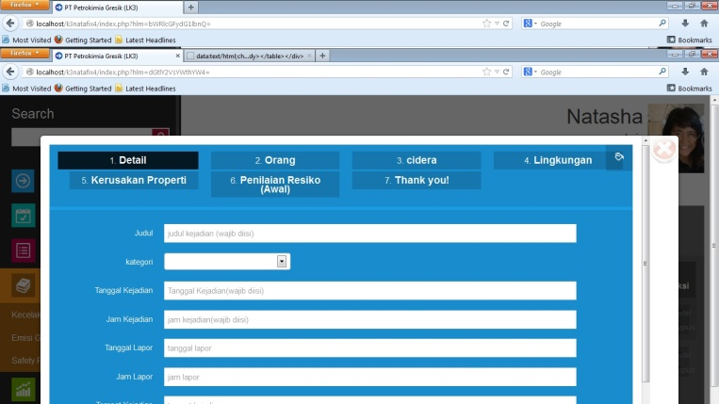

Gambar 1.38 Form Isian Tambah Data Menu Transaksi Kecelakaan

* + 1. **Uji Coba Menu Laporan**

Pada halaman laporan, terdapat sub menu laporan kecelakaan, laporan emisi gas, dan laporan safety performance yang terdapat label hapus dan lihat, dimana *admin* atau *user* dapat melakukan pencarian data history kecelkaan dengan berbagai kriteia pencarian , setelah menekan tombol lihat maka akan muncul data hasil pencarian yang kemudian *admin* atau *user* dapat memilih salah satu data untuk melihat data kecelakaan secara detail dan dapat dicetak nantinya sebagai laporan. Untuk menu laporan emisi udara dan safety performance juga sama seperti tampilan dan system kerja dari menu laporan kecelakaan. Gambar 1.39 dibawah ini adalah tampilan untuk menu laporan.

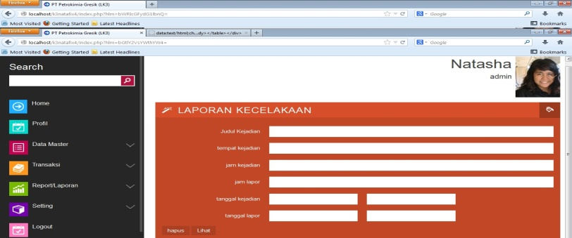

Gambar 1.39 Tampilan Menu Laporan

1. **Analisa Program**

Dari hasil uji coba program, maka dapat diambil analisa sebagai berikut :

1. Program mampu berjalan dengan lancar. Dengan adanya koneksi *database* dengan aplikasi web sehingga memungkinkan utnuk melakukan operasi pengolahan data.
2. Dengan dilengkapi fitur – fitur standard aplikasi web yaitu CRUD(Create, Read, Update, Delete). Dimana *Read Data*  untuk melihat kumpulan *history* data, fitur *Create Data* untuk menambahkan data baru dan *Update Data* untuk melakukan perubahan data serta *Delete Data* untuk menghapus data.
3. Selain adanya fitur CRUD tersebut , aplikasi juga didukung dengan fitur *Filter Data* dimana untuk melakukan pencarian data sesuai criteria yang hendak dicari, sehingga dapat memudahkan pengguna saat ingin mencari data yang akan di ubah maupun yang akan di cetak sebagai laporan nantinya, proses pencarian data tersebut dapat berjalan dengan lancer sebagaimana mestinaya.
4. Pengguna juga dapat mencetak data sebagai hasil laporan ke dalam format PDF dan sudah berjalan sebagaimana mestinya.